Звіт до лабораторної роботи №1

**Тема:** Списки, Словники, Кортежі

**Мета:** Використовуючи теоретичне підґрунтя про складні структури даних Списки, Словники Кортежі, та використовуючи існуючий код, доробити програму додавши функціонал, що буде вказано в завданні до лабораторної роботи.

Хід роботи

Метою цієї лабораторної роботи було вдосконалити наданий код, щоб додати нового студента до списку, видаляти, оновлювати дані, виводити відсортований список та завершувати роботу програми.

Текст програми

list = [

    {"name":"Bob", "phone":"0631234567", "age": "18", "course": "2"},

    {"name":"Emma", "phone":"0631234567", "age": "17", "course": "1"},

    {"name":"Jon",  "phone":"0631234567", "age": "19", "course": "3"},

    {"name":"Zak",  "phone":"0631234567", "age": "21", "course": "4"}

]

def printAllList():

    sorted_list = sorted(list, key=lambda x: x["name"])

    for elem in sorted_list:

        strForPrint = "Student name is " + elem["name"] + ",  Phone is " + elem["phone"] + ", Age is" + elem["age"] + ", Course of university is" + elem["course"]

        print(strForPrint)

    return

def addNewElement():

    name = input("Please enter student name : ")

    phone = input("Please enter student phone : ")

    age = input("Please enter student age : ")

    course = input("Please enter student course : ")

    newItem = {"name": name, "phone": phone, "age": age, "course": course}

    # find insert position

    insertPosition = 0

    for item in list:

        if name > item["name"]:

            insertPosition += 1

        else:

            break

    list.insert(insertPosition, newItem)

    print("New element has been added")

    return

def deleteElement():

    name = input("Please enter name to be delated: ")

    deletePosition = -1

    for item in list:

        if name == item["name"]:

            deletePosition = list.index(item)

            break

    if deletePosition == -1:

        print("Element was not found")

    else:

        print("Dele position " + str(deletePosition))

        # list.pop(deletePosition)

        del list[deletePosition]

    return

def updateElement():

    name = input("Please enter name to be updated: ")

    for index, student in enumerate(list):

        if name == student["name"]:

            newname = input("Enter new name: ")

            newphone = input("Enter new phone: ")

            newage = input("Enter new age: ")

            newcourse = input("Enter new course: ")

            newElement = {"name": newname, "phone": newphone, "age": newage, "course": newcourse}

            del list[index]

            insertPosition = 0

            for elem in enumerate(list):

                if newname > elem["name"]:

                    insertPosition =+ 1

                else:

                    break

            list.insert(insertPosition, newElement)

            print("Element has been updated")

            break

    else:

        print("Student not found")

def main():

    while True:

        chouse = input("Please specify the action [ C create, U update, D delete, P print,  X exit ] ")

        match chouse:

            case "C" | "c":

                print("New element will be created:")

                addNewElement()

                printAllList()

            case "U" | "u":

                print("Existing element will be updated")

                updateElement()

            case "D" | "d":

                print("Element will be deleted")

                deleteElement()

            case "P" | "p":

                print("List will be printed")

                printAllList()

            case "X" | "x":

                print("Exit()")

                break

            case _:

                print("Wrong chouse")

main()

Посилання на github: https://github.com/KonovalenkoRuslan/TP-KB-221-Konovalenko-Ruslan

Скріншот коду програми

Рис.1 – скріншот коду програми

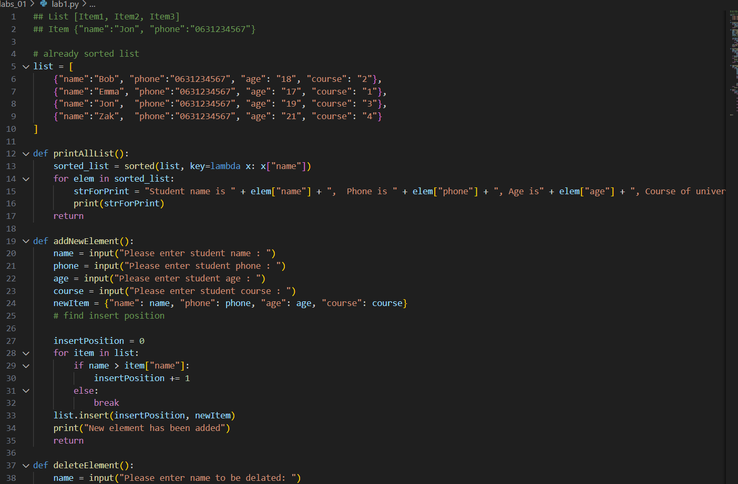

Рис.2 – скріншот коду програми

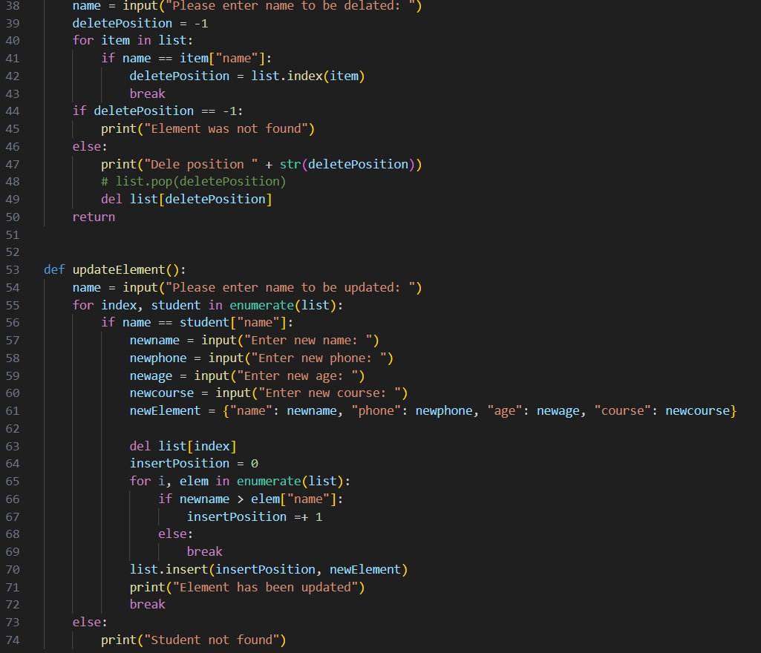

Рис.3 – скріншот коду програми

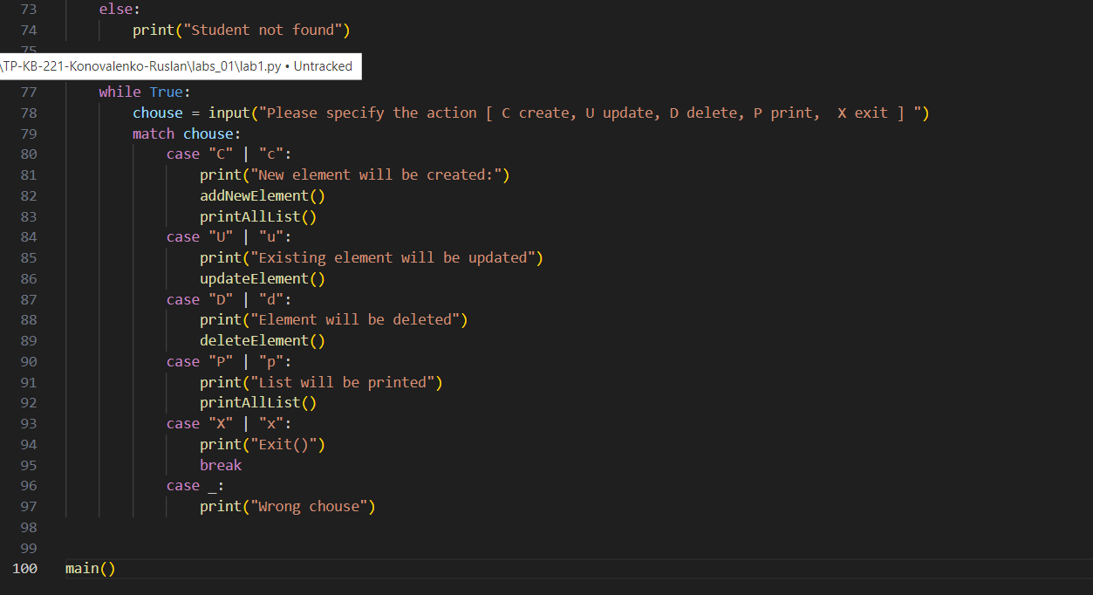

**Висновок:** У рамках цієї лабораторної роботи я вдосконалював вихідний код програми. У цей код я включив процес сортування, додавання, видалення, оновлення та виведення елементів списку.